一图读懂：大兴区推进科技成果转化落地行动方案（2025-2027年）

来源：北京市大兴区人民政府办公室 日期：2025-12-30 18:05
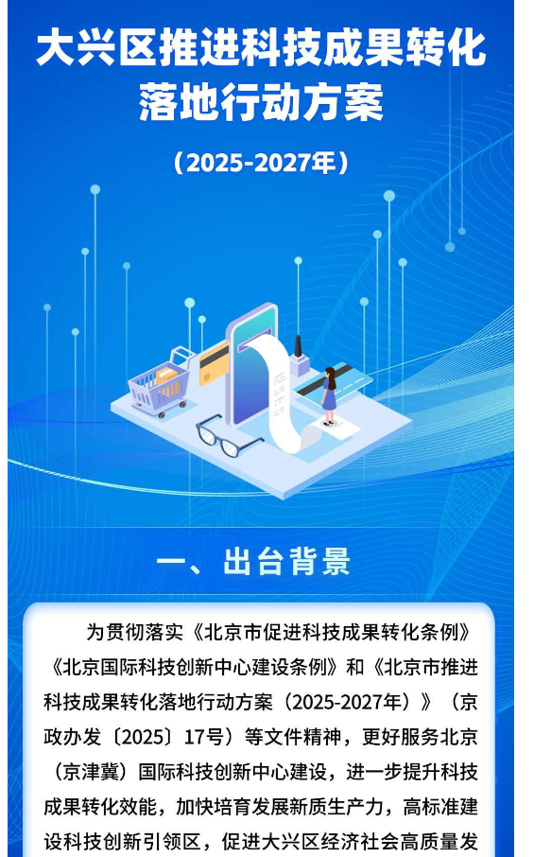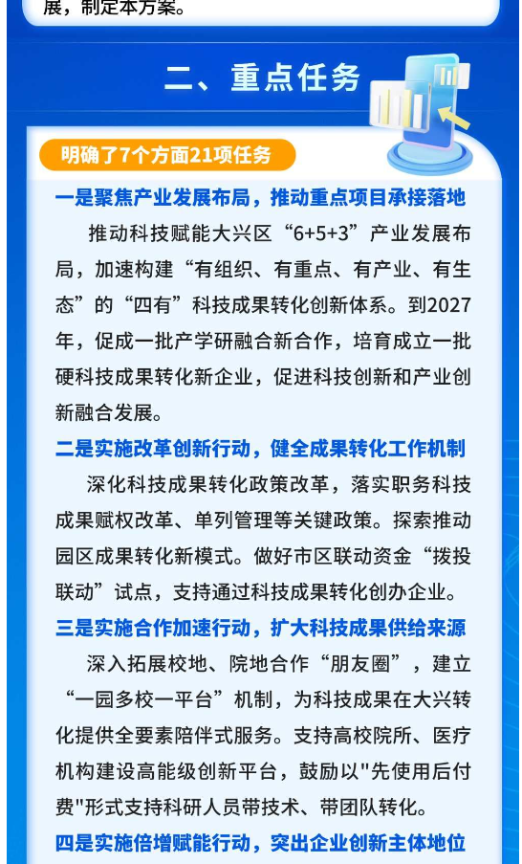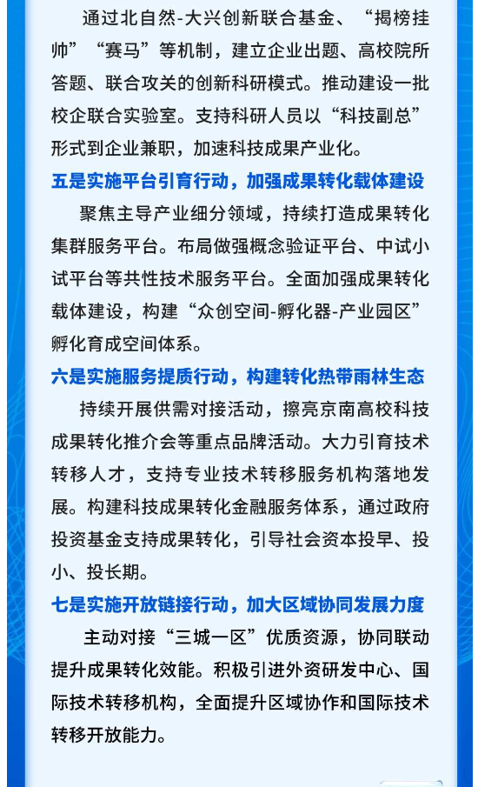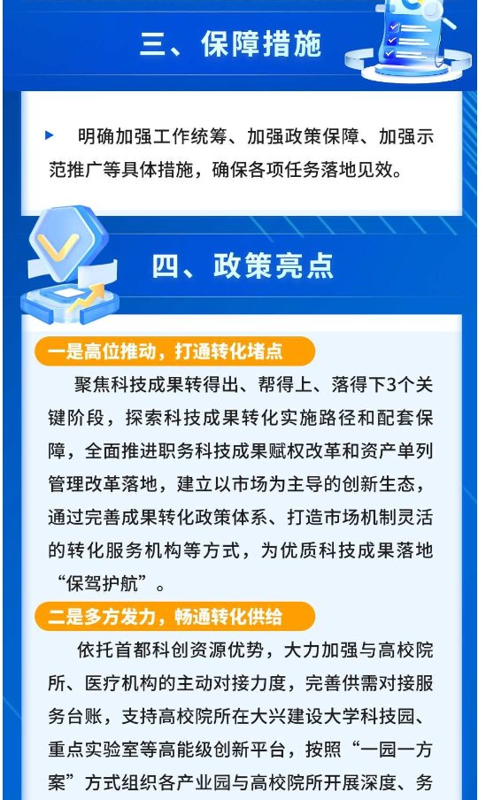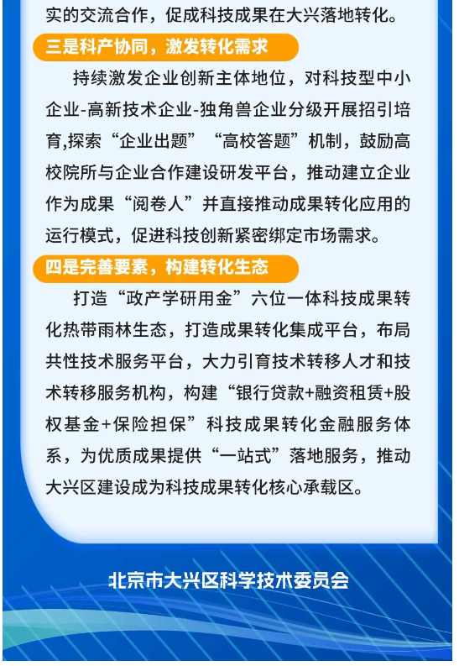
https://www.bjdx.gov.cn/bjsdxqrmzf/zwfw/zcjd/2289660/index.html

